  - Puri Saron Hotel Seminyak
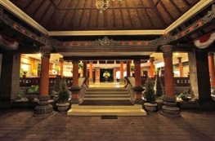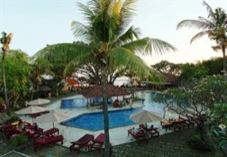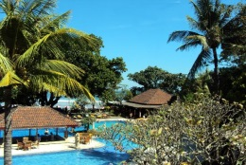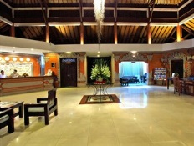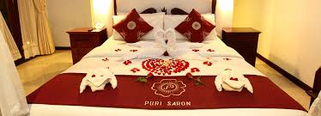
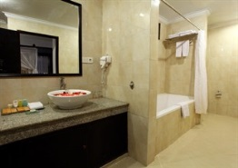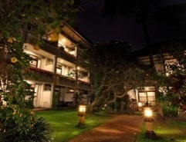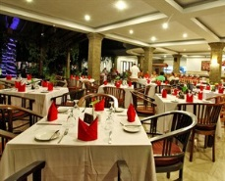

8 nap 7 éjszaka
Utószezon |  | Főszezon
2014jan.6-től - 2014.jun.30-ig  2014sep.16-től - 2014.dec.19-ig |  | 2014 dec.20-tól - 2015jan.5-ig
US$ 350/fő |  | US$ 450/fő

10 nap 9 éjszaka
Utószezon |  | Főszezon2
2014jan.6-től - 2014.jun.30-ig  2014sep.16-től - 2014.dec.19-ig |  | 2014 dec.20-tól - 2015jan.5-ig
US$ 440/fő |  | US$ 570/fő

Csomag Tartalma:
- szállás a Puri Saron Seminyak Hotelban- delux szoba
- reggeli
- szolgáltatási díjak
- szálláshely adó
Az ár nem tartalmazza:
Ebéd : (nem kötelező)
Vacsora : (nem kötelező)
transzferek

Hotel Leírás:
Seminyak környékén lévő Puri Saron Seminyak Hotel & Villas egy tökéletes helyszín, hogy meglátogassa Bali látványosságait. A hotel nincs túl messze a városközponttól, csak 10. Km, a repülőteret pedig 25 perc alatt el lehet innen érni. A csend és nyugalom szigeteként ez a szálloda teljes megújulást nyújt vendégeinek, miközben a város látnivalói is csak pár lépésre vannak.
Használja ki Bali e szállodájának számos kitűnő szolgáltatását és páratlan kényelmét. Ha ebben a kitűnő szállodában szállunk meg, számos olyan szolgáltatást élvezhetünk, mint például tárgyaló/bankett létesítmények, mosodai szolgáltatás, dohányzásra kijelölt terület, ruhatisztítás, transzfer szolgáltatás.
A szálloda 101 ízlésesen kialakított szobával rendelkezik, és mindegyikben erkély/terasz, minibár, légkondicionálás, tea-/kávéfőző, szobában lévő széf várja a vendégeket. A szálloda számos egyedülálló szabadidős lehetőséget biztosít: gyógyfürdő, kert, játszótér, külső medence, masszázs. Ideális elhelyezkedése és szolgáltatásai miatt a Puri Saron Seminyak Hotel & Villas minden tekintetben jó választás.

Választható programok:
- 3 egész napos kirándulás, amelyek a sziget 70% lefedi (magyar idegenvezetés)
- elefánt szafari
- vadvízi rafting
- lovaglás az óceán part mentén
- qvadozás
- egy napos hajó kirándulás (Lembongan sziget)
- interakció delfinekkel
- Esküvő szervezés
Kapcsolat felvétel:
ACV Bali Tours

